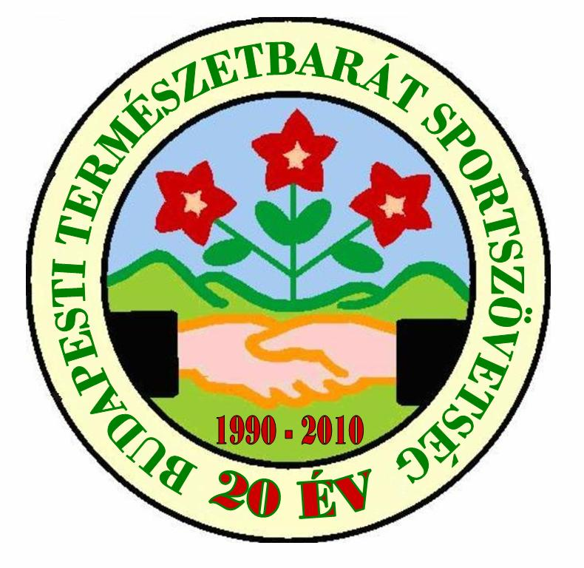

M E G H Í V Ó

Kedves Sporttársak!

Szeretettel meghívunk a Természetbarát Tanács ünnepi ülésére 2011. március 29-én 17.30 órakor a Curia u. 3. fsz. Kapcsos Lajosné Teremben

Napirend

- Tájékoztató a BTSSZ helyzetéről, az elmúlt negyedév eseményeiről (Tötösné Gados Zsuzsanna)
- A BTSSZ átalakításának lehetőségei (Tötösné Gados Zsuzsanna)
- Tájékoztató a Gyalogtúrázók XVIII. Országos Találkozójáról (Kovács Gyula)
- A BTSSZ közgyűlés előkészítése (Tötösné Gados Zsuzsanna)
- Tájékoztató az MTSZ közgyűlésről ill. elnök-főtitkári értekezletről (Kovács Tamás)
- Túrázz Velünk! Szünidei túrasorozat ( Farkas Márton)
- Díjátadás (Füvészkert, Természettudományi Múzeum – Természetvédelmi és Természetismereti Bizottság)
- Egyebek

Budapest, 2011. 03. 23.
Kremser Ferenc
a Tecnikai Bizottság vezetője

Tötösné Gados Zsuzsanna
elnök

